المرحلة | الإبتدائية | الصف | الثالث
المادة | العلوم | الإسم
الفصل السابع

كيف أثبت أن الهواء موجود حولي؟
صفحة6:
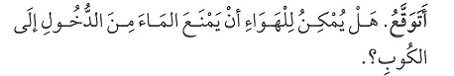

نعم، يمكن للهواء أن يمنع الماء من الدخول إلى الكوب.
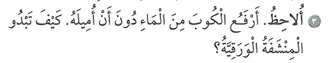

مازالت المنشفة جافة.
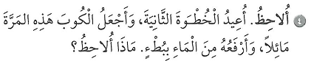

تخرج فقاعات من الكوب وتصبح المنشفة مبتلة.
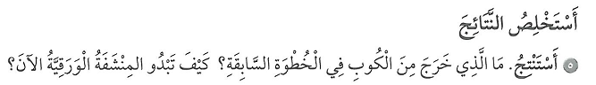
خرج الهواء من الكوب وحل محله الماء وأصبحت المنشفة مبتلة.

صفحة 7:
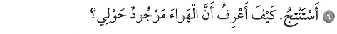

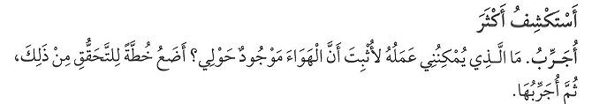
الهواء شغل حيزا داخل الكوب ومنع الماء من الوصول إلى المنشفة الورقية.

يمكن من خلال تشغيل المروحة أمام وجهي فأشعر بحركة الهواء.
ماذا يحدث لحجم الهواء في وعاء عند تسخينه؟
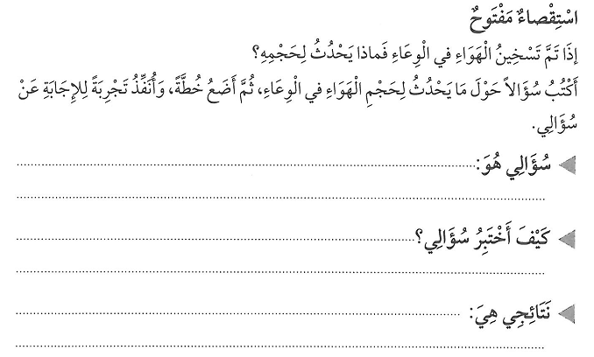
أنفذ تجربة لاختبار حجم الهواء في وعاء عند تسخينه.

يزداد حجم الهواء عند تسخينه.

صفحة 8: أعمل كيس الرياح.

كيس الرياح يشير إلى اتجاه الرياح فيمكنني التوصل إلى المكان التي تهب منه الرياح ويتغير اتجاه الرياح على مدار الوقت كما أن كيس الرياح يعطي دلالة على شدة الرياح.

صفحة 9: كيف تساعدنا الغيوم على توقع حالة الطقس؟
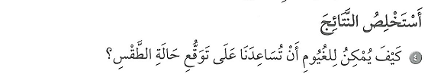

وجود الغيوم يدلل عى احتمال سقوط الأمطار أو عدم سقوط أمطار كما أن كمية الغيوم ولونها تدل على شدة سقوط الأمطار.
أستكشف أكثر: متروك للطالب.
هل يختلف طقس المناطق الجبلية عن طقس المناطق المستوية الأخرى؟
أطلع على تقارير لحالة الطقس في مناطق جبلية وأخرى غير
جبلية وأقارن بينهما.
الجبال لها تأثير في حالة الطقس فتكون المناطق التي بها جبال أكثر مطرا.
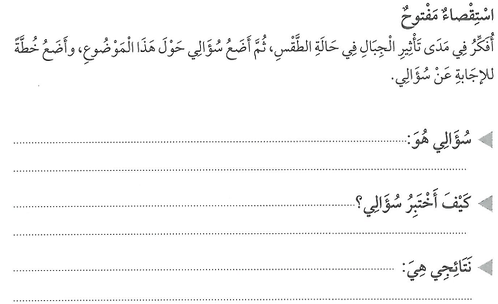
أطلع على تقارير لحالة الطقس في مناطق جبلية وأخرى غير
جبلية وأقارن بينهما.
الجبال لها تأثير في حالة الطقس فتكون المناطق التي بها جبال أكثر مطرا.

صفحة 11: صوت الرعد
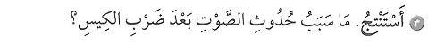

سبب حدوث الصوت هو تحرك الهواء بسرعة.

كلا من صوت الرعد وصوت فرقعة الكيس نتيجة لتحرك الهواء بسرعة.

الفصل الثامن

صفحة 12: كيف تتكون قطرات الماء
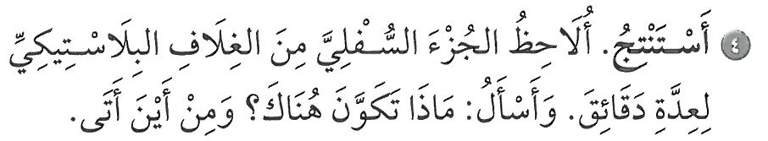

تكون قطرات من الماء في الجزء السفلي من الغلاف البلاستيكي حيث يتم تبريد بخار الماء الموجود داخل الوعاء بواسطة الثلج الموجود فوق الغلاف البلاستيكي فيتكثف بخار الماء ويتحول إلى قطرات ماء.
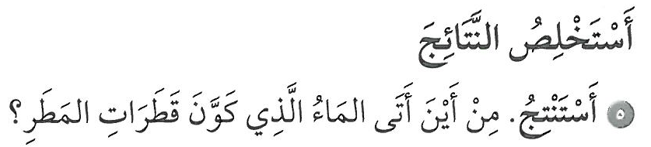

أتى من تبخر مياه البحار والمحيطات والأنهار والمسطحات المائية ثم تكثف بخار الماء ويتساقط المطر.

صفحة 13:
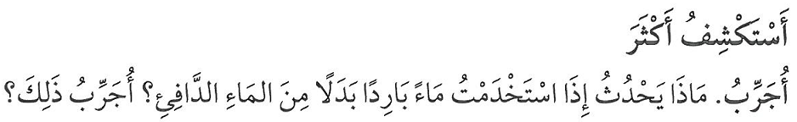

يستغرق تكون قطرات الماء وقتا أطول كما أنه يتكون بكميات أقل من تلك التي تتكون في حالة الماء الدافيء.
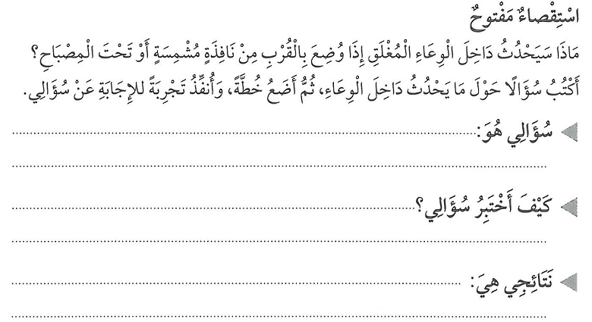
ماذا يحدث داخل الوعاء المغلق عند وضعه بالقرب من نافذة
مشمسة أو تحت المصباح؟
أنفذ التجربة وألاحظ ما يحدث داخل الوعاء وأدون ملاحظاتي.
تتكون بعد فترة قطرات من الماء داخل الوعاء.

صفحة 14: تشكل الغيوم
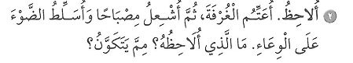

تتكون غيمة من الضباب تتكون من قطرات الماء داخل الوعاء الزجاجي.

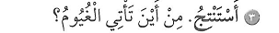

تأتي الغيوم من تكثف بخار الماء على الغطاء.

صفحة 15: ما العلاقة بين درجة الحرارة وهطول الأمطار؟
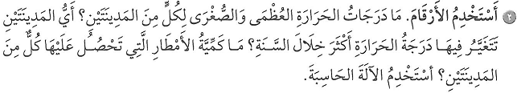
في مدينة الرياض: درجة الحرارة العظمى هي 43°س أما درجة الحرارة الصغرى فهي 20°س
في مدينة أبها: درجة الحرارة العظمى هي 27°س أما درجة الحرارة الصغرى فهي 20°س.
مدينة الرياض تتغير فيها درجة ا لحرارة أكثر خلال السنة.
كمية الأمطار في أبها= 594 ملليمتر في السنة.
كمية الأمطار التي تحصل عليها الرياض = 97.3 ملليمتر في السنة.
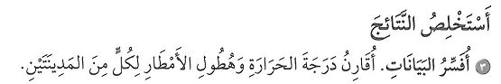

تعد مدينة أبها أكثراعتدالا من مدينة الرياض أما مدينة الرياض فتبقى أكثر دفئا من مدينة أبها وتكون درجة الحرارة مرتفعة نوعا ما خلال السنة أما كمية هطول الأمطار فتكون أعلى في مدينة أبها في كل شهر من شهور السنة.

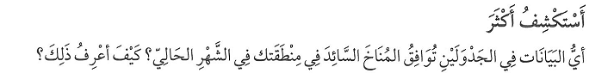
مدينة الرياض هي ا لأفضل لنمو الرمان لأنها الأكثر دفئا وكمية المطر بها قليلة خلال السنة.

متروك للطالب.

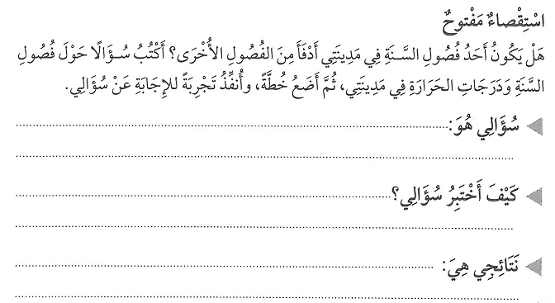
هل يكون المناخ في فصل الصيف أشد حرارة من المناخ في فصل
الخريف؟
أنفذ تجربة وأطلع على تقارير لدرجات الحرارة وحالة الطقس
لفصلي الصيف والخريف وأقارن بينهما في مطنقتي.
المناخ في فصل الصيف أشد حرارة من فصل الخريف.

صفحة 17: مقارنة المناخات
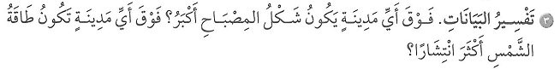
يكون الضوء منتشرا أكثرا فوق المنطقة (ب) ويكون شكل المصباح أكبر.
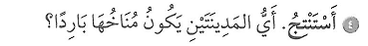

المنطقة (ب) أكثر برودة.

الفصل التاسع

صفحة 18: كيف أصف الأشياء؟
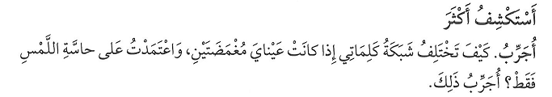
1، 2، 3، 4، 5 متروك للطالب.
صفحة 19:
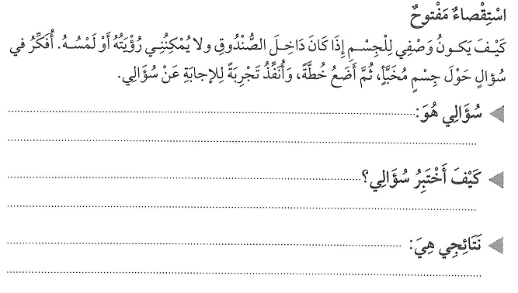
ستحتوي شبكة الكلمات على الملمس والحجم وشكل الجسم.
كيف يمكنني التعرف إلى جسم داخل صندوق مغلق؟
أنفذ خطتي وأحاول تخمين ما بداخل الصندوق ثم أدون
الأفكار الصحيحة التي اعتمدت عليها في التخمين.
لاأستطيع تحديد المادة بسهولة داخل الصندوق وقد يكون تحديد
مواصفات المادة غير دقيق.

صفحة20: أقيس الكتلة والحجم
متروك للطالب حسب الأشياء التي يقوم بتحديد كتلتها وحجمها.

صفحة 21: فيم تختلف المواد الصلبة عن السوائل؟
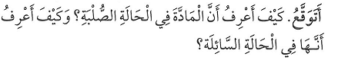

الجسم الصلب يحتفظ بشكل ثابت أما السوائل فتأخذ شكل الإناء التي توضع فيه.
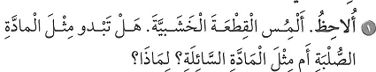

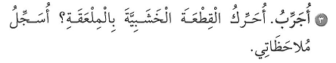
تبدو قطعة الخشب صلبة لأنها تحتفظ بشكل محدد وثابت.

لا تتغير شكل القطعة الخشبية.
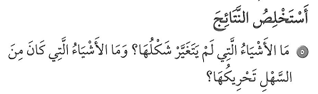

يتغير التي لم يتغير شكلها القطعة الخشبية – الصلصال – الملح.
الأشياء التي من السهل تحريكها هي: الماء – الصابون السائل.

صفحة 22:
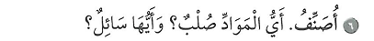

المواد الصلبة هي: الخشب – الملح – الصلصال.
المواد السائلة هي: الماء – الصابون السائل.

تحافظ المواد الصلبة على شكلها ثابت بينما تأخذ السوائل شكل الوعاء الذي توضع فيه – يسهل تحريك السائل في الوعاء بينما لايسهل تحريك الأجسام الصلبة كالخشب.

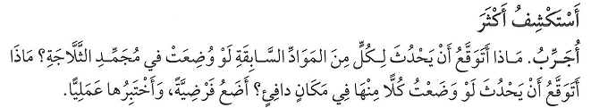

يتجمد كلا من الماء وسائل الصابون وإذا وضعت كلا منها في مكان دافيء فإن الماء سيختفي من الكأس ويتبخر ويتحول إلى غاز.

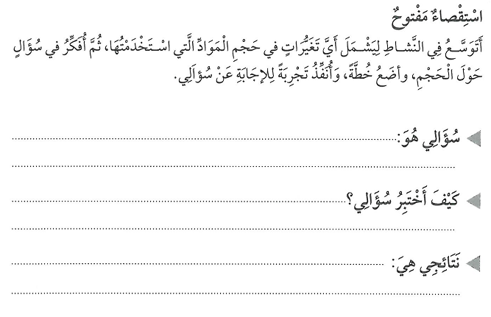
هل يتغير حجم المواد الصلبة أو السائلة عند نقلها من وعاء إلى آخر؟

أنفذ خطة أقيس فيها حجم كلا من قطعة الخشب وحجم الماء عند
نقلهما من وعاء لآخر وأقارن بين الحجمين..
لايتغير حجم السوائل أو المواد الصلبة عند نقلها من إناء لآخر.

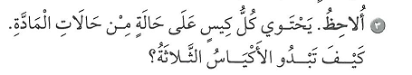
صفحة 23: أقارن بين المواد الصلبة والسائلة والغاز.

يتغير شكل كل من الغاز والسائل عند الضغط على الكيس أما قطعة الحجر فيتغير شكلها.

ينساب الماء من الكيس ويخرج الهواء من الكيس أما الحجر فيبقى مكانه.
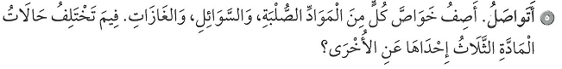
المواد الصلبة لها حجم وشكل ثابتان أما السوائل فلها حجم ثابت وشكل غير ثابت أما الغازات فليس لها حجم ثابت أو شكل ثابت.
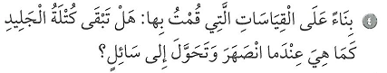

نعم، تبقى كتلة الجليد ثابته عند انصهارها وتحولها إلى سائل.

لا تتغير كتلة الأيس عندما ينصهر حيث عند الانصهار يتحول الأيس كريم من الحالة الصلبة إلى الحالة السائلة.

الفصل العاشر

صفحة 26: كيف يمكنني تغيير المادة؟
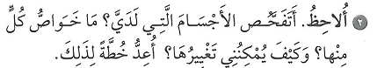

الورقة رقيقة مسطحة – الصلصال جسم صلب به ليونة – مكعب الجليد صلب.
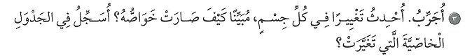
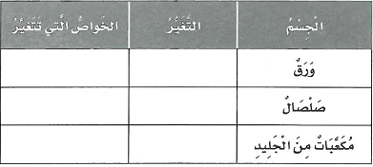
يمكن تغيير الورقة بطيها أوقصها أما قطعة الصلصال فيمكن تشكيلها بعدة أشكال – مكعب الجليد يمكن صهره بوضعه في مكان مشمس.
قص الورق
الشكل والحجم
يتم تشكيله على شكل شجرة مثلا
تغير الشكل
وضع الثلج في مكان مشمس,
يتغير الشكل والحجم. حيث يتغير من صلب إلى سائل.

يتغير الشكل
ينصهر
يتغير حالة الجليد من الحالة الصلبة إلى

صفحة27:
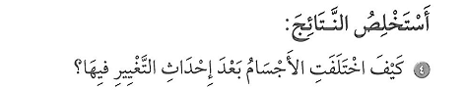

يختلف شكل و حجم المادة وحالتها بعد إحداث التغيير.
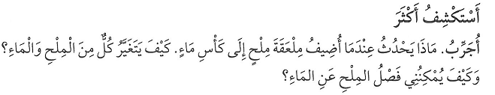
لا، لم يتغير نوع المادة التي يتكون منها الجسم فالتغيرات التي حدثت غيرت فقط من الشكل والحجم.
عند إضافة الملح إلى كأس ماء يتغير طعم الماء ويصبح مالحا أما الملح فيذوب في الماء كما يمكن فصل الماء عن الملح بالتبخر.
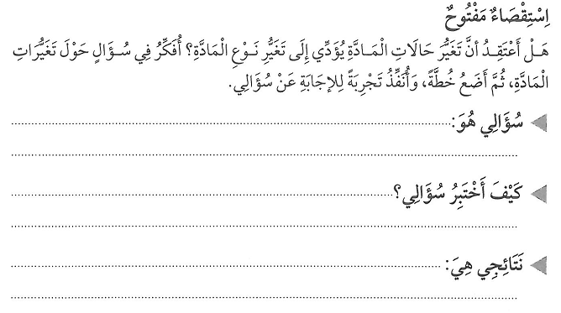
هل تغير مكونات الجليد عند انصهاره؟
أنفذ تجربة ألاحظ فيها مكونات الجليد قبل انصهاره وبعدها.
لاتتغير مكونات الجليد عند تغيره من صلب إلى سائل.

صفحة 28:أفصل مكونات المخلوط.

يمكن استخدام المغناطيس لفصل مشابك الورق ثم استخدم المصفاة في فصل الرمل عن الكرات الزجاجية فيمر الرمل من المصفاة ويتبقى الكرات في المصفاة.

نعم، عندما لا يتبقى مواد مختلطة مع مواد أخرى.

تبخر الماء فيتبقى السكر.

صفحة 29: كيف تتغير المادة؟
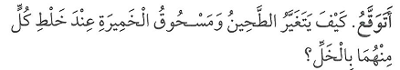

يتفاعل الخل مع مسحوق الخميرة ولا يتفاعل الخل مع الطحين.
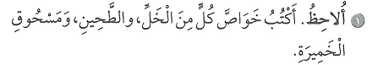

الخل سائل أما الطحين والخميرة فكلاهما مسحوق أبيض اللون.
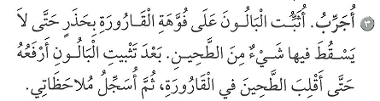

لا يحدث أي تغير.

صفحة 30:
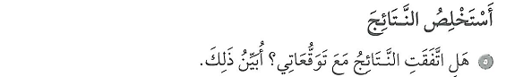

نعم، ينتج عند خلط الخميرة مع الخل غاز أدى إلى انتفاخ البالون.
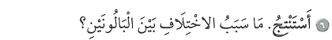

يحدث تغير كيميائي عند خلط الخل مع الخميرة وينتج غاز أدى إلى انتفاخ البالون ولا يحدث تغير كيميائي بين الطحين والخل.
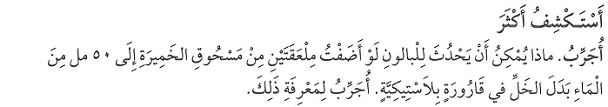
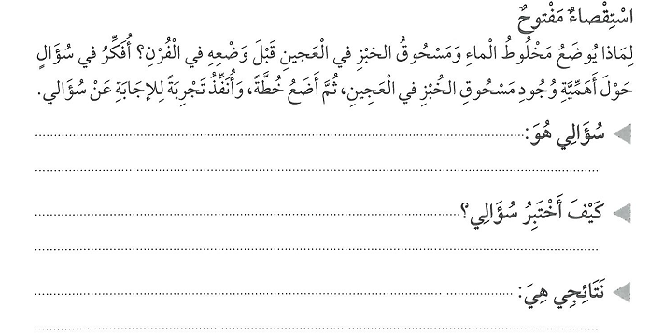
لا يحدث تغير كيميائي بين الماء ومسحوق الخميرة.
ماذا يحدث لولم يضاف مسحوق الخميرة إلى عجينة الكعكة؟
أنفذ خطة بعمل عجينتين للكعك إحداهما يضاف إليها مسحوق
الخميرة والأخرى لا يضاف إليها مسحوق الخميرة وأقارن بينهما.
عند إضافة مسحوق الخميرة يحدث تغير كيميائي وينتج غاز يتخلل
العجينة وهذا يساعد على نضج الكعكة بصورة جيدة أما العجينة
الأخرى لايحدث بها أي تغير كيميائي.

صفحة 31: ألاحظ التغير الكيميائي
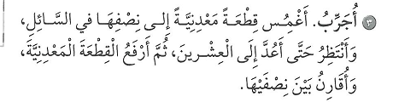

النصف الذي تم غمسه في المحلول أصبح أكثر لمعانا من النصف الآخر.
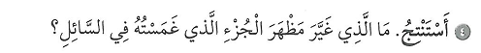

حدوث تغير كيميائي للطبقة التي تغطي العملة المعدنية نتيجة غمسها في الملح والخل.

صفحة 32: كيف تؤثر التغيرات الكيميائية والفيزيائية في المادة؟
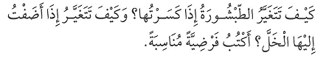

عند كسر الطبشورة فإننا نغير حجمها وشكلها ولا تتغير مادتها أما عند إضافة الخل يحدث تغير كيميائي وتتغير مادة الطبشورة.
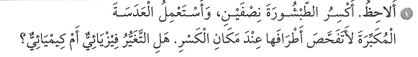

التغير فيزيائي لأن مادة الطبشور بقيت كما هي.
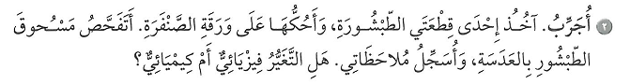
تغير فيزيائي لأن مادة الطبشور بقيت كما هي ولم تتغير مادتها وتحولت فقط إلى مسحوق.

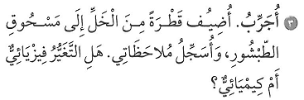

التغير كيميائي لتكون فقاعات غازية.

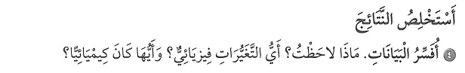
التغيرات الفيزيائية هي: كسر الطبشورة – حكها بورق الصنفرة وفي كلتا الحالتين لم تتغير مادة الطبشور.
التغيرات الكيميائية هي: عند إضافة الخل على مسحوق الطباشير حيث تتكون فقاعات وتتغير مادة االطبشور.
تصاعدت فقاعات عند إضافة الخل فتكونت مادة جديد ة لها صفات جديدة تختلف عن خصائص المادة الأصلية.
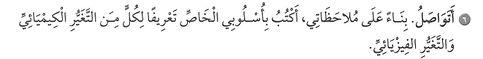
التغير الفيزيائي: تغير في مظهر الجسم وشكله دون التأثير في نوع مادته.
التغير الكيميائي: هو تغير يطرأ على المادة وينتج مادة جديدة تختلف في خواصها عن المادة الأصلية.

الفصل الحادي عشر

صفحة34: كيف أصف موقع جسم؟
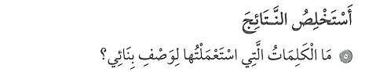

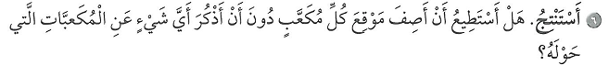
أعلى – أسفل – فوق – تحت – يمين – يسار.

لا أستطيع أن أصف موقع كل مكعب دون أن أذكر أي شيء عن المكعبات التي حوله.
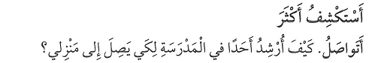

أرشد عن منزلي بتحديد موقعه بالنسبة لأماكن أخرى معروفة.
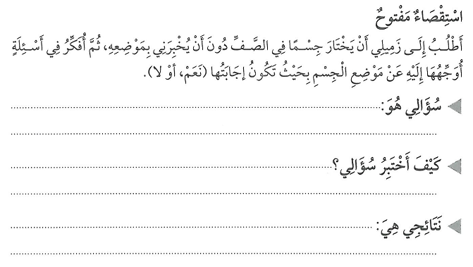

أين مكتب المعلم؟

أوجه الأسئلة عن موضع الجسم .

متروك للطالب.

صفحة 37: كيف يؤثر الدفع في حركة الأجسام؟
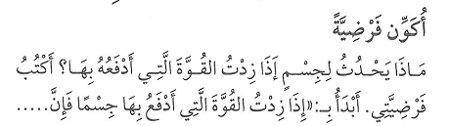
الجسم سيتحرك بسرعة .

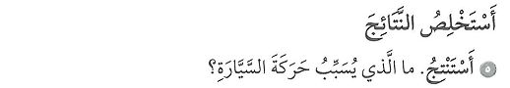

دفعت الكرة السيارة.
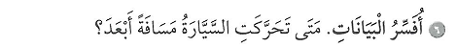

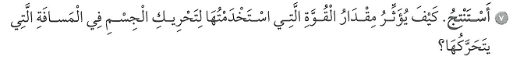
عندما تم دفع الكرة بشدة.
كلما كانت القوة التي استخدمتها أكبر كلما كانت المسافة التي يتحركها الجسم أكبر.

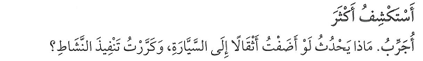

تتحرك السيارة لمسافات أقصر.

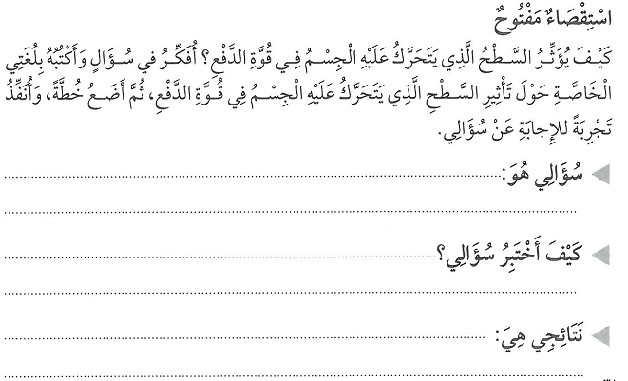
صفحة 39: ألاحظ الجاذبية
ما الفرق بين دفع الجسم على سطح أملس ودفعه على سطح خشن؟
أنفذ تجربة وأقارن بين الدفع على سطح خشن والدفع على سطح
أملس؟

يحتاج الجسم إلى قوة دفع أكبر عند الحركة على سطح خشن.

ما الفرق بين دفع الجسم على سطح أملس ودفعه على سطح خشن؟
أنفذ تجربة وأقارن بين الدفع على سطح خشن والدفع على سطح
أملس؟

يحتاج الجسم إلى قوة دفع أكبر عند الحركة على سطح خشن.

ما الفرق بين دفع الجسم على سطح أملس ودفعه على سطح خشن؟
يحتاج الجسم إلى قوة دفع أكبر عند الحركة على سطح خشن.

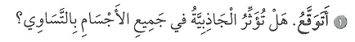

قوة الجاذبية تكون أكبر على الجسم ذي الكتلة الأكبر.

تسحب الأرض القارورتين بقوى مختلفة.

تجذب الأرض القارورة المملوءة بالماء بقوة أكبر لذلك أشعر أنها أثقل.

صفحة 40: كيف تؤثر المسافة في قوة جذب المغناطيس للأشياء المصنوعة من الحديد؟
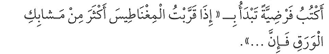

كلما قربت المغناطيس من المشابك كلما زاد عدد المشابك التي تنجذب إلى المغناطيس.

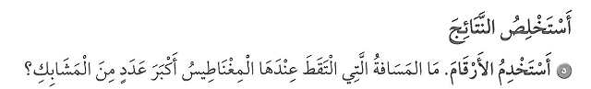
صفحة 41:
عند مسافة 1سم.

تنقص قوة جذب المغناطيس كلما ابتعد عن الأجسام.

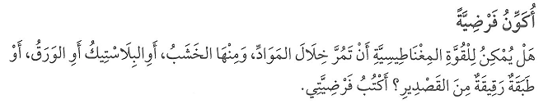
صفحة 42: هل يمكن للقوة المغناطيسية أن تمر خلال المواد؟

تؤثر القوة المغناطيسية خلال الأجسام المصنوعة من مواد معينة.
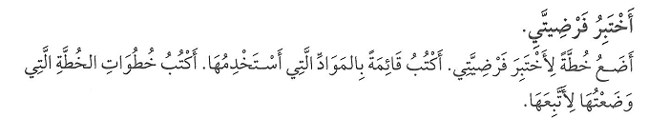
قائمة المواد: أستخدم الورق – قطعة من البلاستيك – طبقة رقيقة من القصدير – قطعة من الخشب - مشابك الورق –
مغناطيس.
أضع المشابك على ورقة وأضع المغناطيس أسفل الورقة وأحرك المغناطيس وألاحظ حركة
المشابك
أكرر الخطوة السابقة لكلا من قطعة البلاستيك وورقة القصدير وألاحظ ما يحدث.
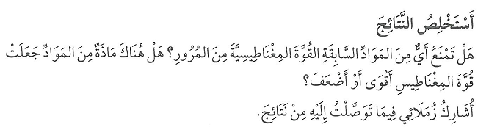
الخشب والورق والبلاستيك من المواد التي تمر من خلالها القوة المغناطيسية.

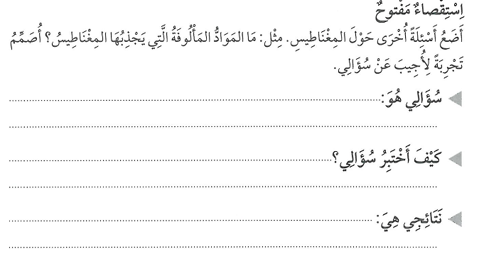
ما المواد التي تنجذب للمغناطيس ؟

أستخدم أشياء مصنوعة من مواد مختلفة مثل الخشب والبلاستيك والحديد وأقرب لكل منها مغناطيس وأحدد المواد التي تنجذب للمغناطيس والأخرى التي لاتنجذب.
بعض المواد تنجذب للمغناطيس مثل الحديد والأخرى لا تنجذب
مثل البلاستيك والخشب.

الفصل الثاني عشر

صفحة44: كيف تحدث الأصوات؟
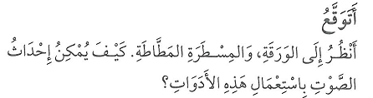

يمكن بتحريك هذه الأجسام مثل تحريك المسطرة أو الورقة.

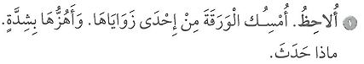

تهتز الورقة وتحدث صوتا.
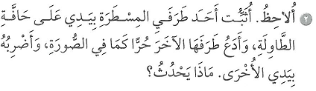

تتحرك المسطرة وتحدث صوتا.

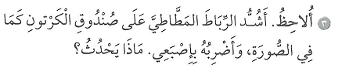

يهتز الرباط ويحدث صوتا.

صفحة 45:
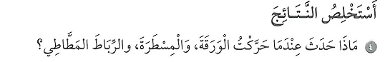

عند تحريك الورقة والمسطرة والرباط المطاطي يصدر عنهم أصوات مختلفة.
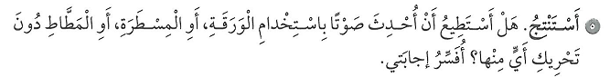
لا، لابد أن تتحرك الأجسام لكي تحدث صوتا.
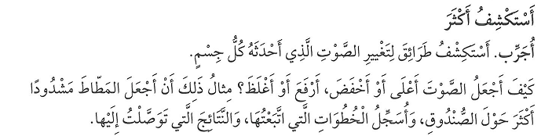
تحدث الأصوات عند اهتزاز الأجسام.
الخطوات:
أستخدم مسطرة طويلة وأخرى قصيرة وأتبع نفس الخطوات السابقة لإصدار صوتا وأقارن بين الصوتين.
أرخي الحبل المطاطي السابق المشدود على الصندوق وألاحظ الصوت الصادر عند اهتزاز الحبل وأقارن بينه وبين الصوت الصادر من قبل.
النتائج:
المسطرة تصدر صوتا أعلى من المسطرة الطويلة.
الحبل المشدود يصدر صوتا أعلى من الحبل غير المشدود.

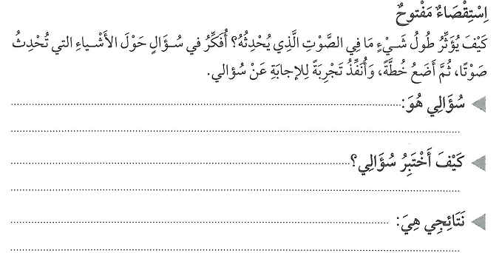
أيهما يحدث صوتا أعلى الخيط القصير المشدود أم الخيط الطويل المشدود.

أنفذ خطة لشد خيط قصير وآخر طويل على صندوق خشبي
وأقارن بين الصوت الصادر من كلا منهما عند اهتزازهما.
الخيط الأقصر يصدر صوتا أعلى.

أيهما يحدث صوتا أعلى الخيط القصير المشدود أم الخيط الطويل المشدود.

أنفذ خطة لشد خيط قصير وآخر طويل على صندوق خشبي
وأقارن بين الصوت الصادر من كلا منهما عند اهتزازهما.
الخيط الأقصر يصدر صوتا أعلى.

أيهما يحدث صوتا أعلى الخيط القصير المشدود أم الخيط الطويل المشدود.

أنفذ خطة لشد خيط قصير وآخر طويل على صندوق خشبي
وأقارن بين الصوت الصادر من كلا منهما عند اهتزازهما.
الخيط الأقصر يصدر صوتا أعلى.

أيهما يحدث صوتا أعلى الخيط القصير المشدود أم الخيط الطويل المشدود.

أنفذ خطة لشد خيط قصير وآخر طويل على صندوق خشبي
وأقارن بين الصوت الصادر من كلا منهما عند اهتزازهما.
الخيط الأقصر يصدر صوتا أعلى.

صفحة 46: تغيير الأصوات
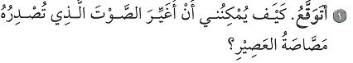
أغير شدة النفخ في مصاصة العصير.
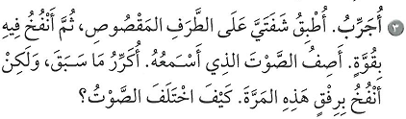

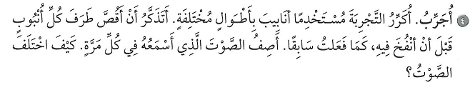
كلما كان النفخ أقوى كلما كان الصوت أعلى.
عند تغيير طول الأنبوب يتغير الصوت فالأنابيب القصيرة تصدر صوتا أكثر حدة من الأنابيب الطويلة.

صفحة 47: كيف أضيء مصباحا كهربيا؟
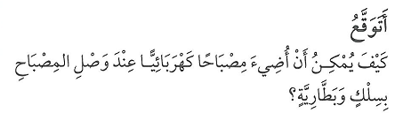

بتوصيل طرفي السلك بطرفي المصباح والبطارية.

صفحة 48:
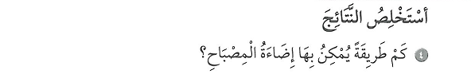

- يمكن توصيل أحد طرفي السلك بطرف المصباح وطرلف للبطارية وتوصيل السلك الآخر بالطرفين الآخرين للمصبح والبطارية.
- توصيل طرفي السلك بطرف للمصباح وطرف للبطارية ووضع المصباح على الطرف الآخر للبطارية.
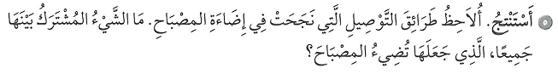
لابد من أن تكون الدائرة مغلقة لكي يضيء المصباح.
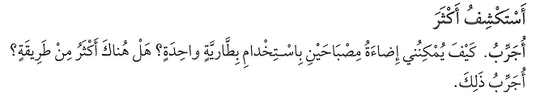
نعم يمكن ان توصل بطريقتين:
- أصل أحد طرفي المصباح بطرف المصباح الثاني ثم أصل كلا من الطرفين المتبقين لكلا المصباحين بسلكين يتصل الطرف الآخر لكل منهما بطرفي البطارية.
- يوصل كلا من طرفي المصباحين ببعضهما باستخدام سلكين ثم يوصل طرفي أحد المصباحين بطرفي البطارية باستخدام سلكين.

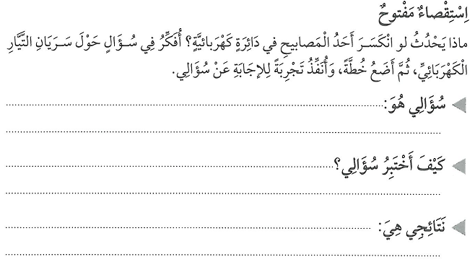
هل ستضيء المصابيح في الدائرة لو أن أحدها كسر؟

أصل الدائرة بكلا من الطريقتين السابقتين وأختبر إضاءة
المصباح الآخر عند كسر أحدهم في كلا من الطريقتين.
التوصيل كما في الحالة الأولى: عند كسر أحد المصابيح فسينطفيء المصباح الآخر.
التوصيل كما في الحالة الثانية: عند كسر احد المصابيح يظل المصباح الآخر مضيء.

صفحة 49: المواد الموصلة والمواد العازلة

لا، بل أضاء المصباح في بعض المرات وفي بعض المرات الأخرى لم يضيء المصباح.
فلم يضيء المصباح عند لمس طرفي السلك للمشط واقلام التلوين بينما أضاء عند لمس المشابك ونصف الليمونة.
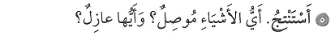

من الأشياء الموصلة للكهرباء هي: نصف الليمونة – الأجسام المعدنية مثل مشابك الورق
الأشياء العازلة هي: مشط بلاستيكي – أقلام تلوين.

